11/08/2015 Vouillé

Nouveau départ pour le Stade vouilletais

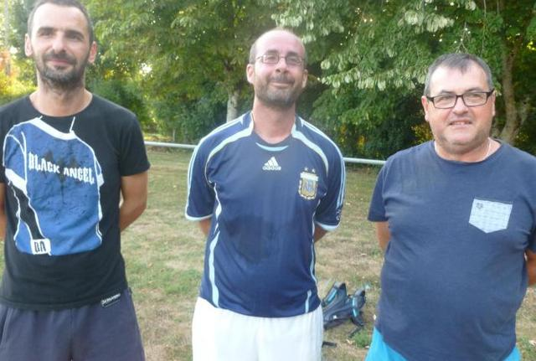
Antony De Sousa, Guillaume Ardouin aux côtés du président Jean-Marie Métois.
Ce mercredi 5 août constituera sans doute une date importante pour le Stade vouilletais et pour Antony De Sousa qui entament conjointement un nouveau départ. Antony a inauguré sa nouvelle fonction d'entraîneur, qu'il partage toutefois avec Guillaume Ardouin, qui occupait le rôle d'adjoint l'an passé et qui connaît donc bien la maison. Un duo qui parle le même langage footballistique pour porter haut les couleurs du club qui a reçu aussi l'appui de quelque 10 joueurs, dont au moins 4 ont évolué au niveau de la ligue régionale. Sans compter que les autres peuvent « offrir d'heureuses surprises ».
Le nouveau coach part donc dans un univers inconnu, mais avec une solide expérience acquise au gré des clubs de haut niveau régional dont il a eu la responsabilité, le dernier en date étant celui des Portugais de Niort. Il n'est pas exclu qu'il œuvre également sur le terrain, en fonction des circonstances. « Toute expérience est bonne à prendre » répond-il volontiers à ceux qui se posent la question de savoir pourquoi il a accepté un challenge dans un club qui a toujours évolué en championnat départemental. « Sans oublier que le discours des dirigeants m'a complètement convaincu ».
Les autres responsables sont aussi sur le pied de guerre, Christophe Queffélec, pour l'équipe 2, et un duo également pour l'équipe 3, Hubert Deslis et Tony Bailly. Ce dernier « remet çà après une année sabbatique ». Le calendrier a été présenté aux 25 joueurs présents au premier rendez-vous, avec en ligne de mire une rencontre officielle, un match de coupe de France contre Dompierre-Bourgneuf, le 23 août. Quant à l'avenir un peu plus éloigné, le championnat en 2e division, il sera dessiné en fonction des résultats bien sûr et de l'état d'esprit. « Assurer le maintien d'abord, et faire des projets plus précis après » semble être le credo de ce nouveau groupe.

